คู่มือการให้บริการ

ของ

กลุ่มอำนวยการ
สำนักงานเขตพื้นที่การศึกษาประถมศึกษาอุตรดิตถ์ เขต 1
สำนักงานคณะกรรมการการศึกษาขั้นพื้นฐาน


โทรศัพท์ 0 5581 7760
โทรสาร 0 5581 7759
www.utdone.net

คำนำ

คู่มือการให้บริการของกลุ่มอำนวยการ สำนักงานเขตพื้นที่การศึกษาประถมศึกษาอุตรดิตถ์ เขต 1 จัดทำขึ้นเพื่อใช้เป็นคู่มือในการให้บริการ และอำนวยความสะดวกแก่ผู้บริหาร ครู บุคลากรทางการศึกษา และผู้มาติดต่อขอรับบริการ
กลุ่มอำนวยการ สำนักงานเขตพื้นที่การศึกษาประถมศึกษาอุตรดิตถ์ เขต 1 หวังเป็นอย่างยิ่งว่า คู่มือเล่มนี้จะเป็นประโยชน์ต่อผู้บริหาร ครู บุคลากรทางการศึกษา และผู้มาติดต่อขอรับบริการ

กลุ่มอำนวยการ
สำนักงานเขตพื้นที่การศึกษาประถมศึกษาอุตรดิตถ์ เขต 1

สารบัญ

เรื่อง หน้า
คู่มือการขอหนังสือรับรองเงินเดือนและหนังสือยินยอมให้หักเงินเดือนของผู้กู้ 1
(กรณีใช้หลักทรัพย์ค้ำประกัน) ธนาคารออมสิน
คู่มือการขอหนังสือรับรองเงินเดือนและหนังสือยินยอมให้หักเงินเดือนของผู้ค้ำประกัน 2
ธนาคารออมสิน
คู่มือการขอหนังสือรับรองเงินเดือนและหนังสือยินยอมให้หักเงินเดือนของผู้กู้ และ 3
ผู้ค้ำประกัน ธนาคารออมสิน
คู่มือการขอหนังสือรับรองโครงการเงินกู้เพื่อเป็นสวัสดิการสำหรับบุคลากรของรัฐ 4
ธนาคารกรุงไทย
คู่มือการขอหนังสือผ่านสิทธิ์และรับรองเงินเดือนธนาคารอาคารสงเคราะห์ 5
คู่มือการขอรับเงินสงเคราะห์ข้าราชการ พ.ศ. 2556 สวัสดิการภายใน 6
สำนักงานเขตพื้นที่การศึกษาประถมศึกษาอุตรดิตถ์ เขต 1
คู่มือการขอเสนอรายงการสินค้าเพื่อจำหน่าย 7
คู่มือการลงทะเบียนรับหนังสือเข้า 8
คู่มือการให้บริการข้อมูลข่าวสาร 9
คู่มือการให้บริการขอใช้รถยนต์ส่วนกลาง 10
คู่มือการให้บริการขอใช้ห้องประชุม 11

ภาคผนวก
- แบบคำร้องขอหนังสือรับรองเงินเดือนโครงการกู้เงินธนาคารออมสิน ก
- แบบคำร้องขอหนังสือรับรองการหักเงินเดือนโครงการสินเชื่ออเนกประสงค์, ธนวัฏ ข
แก่บุคลากรของรัฐ
- แบบคำร้องขอหนังสือรับรองการหักเงินเดือนธนาคารอาคารสงเคราะห์ ค
- แบบคำร้องขอรับการสงเคราะห์ข้าราชการสำนักงานเขตพื้นที่การศึกษาประถมศึกษา ง
อุตรดิตถ์ เขต 1
- แบบเสนอรายการสินค้า จ
- แบบขออนุญาตใช้รถยนต์ส่วนกลาง ฉ
- แบบขอใช้น้ำมันเชื้อเพลิง ช
- แบบขอจองห้องประชุม ซ
- แผนผังขั้นตอนการลงทะเบียนรับหนังสือเข้า/แผนผังขั้นตอนการให้บริการข้อมูลข่าวสาร ฌ

คู่มือการขอหนังสือรับรองเงินเดือนและหนังสือยินยอมให้หักเงินเดือน
ของผู้กู้ (กรณีใช้หลักทรัพย์ค้ำประกัน) ธนาคารออมสิน

ขั้นตอน
1. ผู้ขอหนังสือรับรองเงินเดือนและหนังสือยินยอมให้หักเงินเดือน เขียนคำร้องยื่นต่อเจ้าหน้าที่ พร้อมเอกสาร
2. เจ้าหน้าที่ตรวจสอบคำร้องพร้อมเอกสาร
3. เจ้าหน้าที่จัดพิมพ์หนังสือรับรองเงินเดือน
4. เจ้าหน้าที่นำหนังสือรับรองเงินเดือนและหนังสือยินยอมให้หักเงินเดือนผ่านเจ้าหน้าที่การเงินที่ได้รับ การแต่งตั้ง
5. เจ้าหน้าที่นำหนังสือรับรองเงินเดือนและหนังสือยินยอมให้หักเงินเดือนเสนอผู้อำนวยการกลุ่มอำนวยการ
และผู้บังคับบัญชาที่ได้รับการแต่งตั้ง
6. เจ้าหน้าที่ออกเลขหนังส่ง
7. ผู้ยืนคำร้องตรวจสอบความถูกต้องของเอกสาร ลงชื่อรับหนังสือ และนำไปยื่นต่อธนาคารออมสิน สาขา ที่ติดต่อไว้

เอกสารที่ใช้
1. แบบคำร้อง จำนวน 1 ฉบับ
2. แบบหนังสือยินยอมให้หักเงินเดือน(เอกสารของธนาคารออมสิน) ที่ผู้กู้ลงนามแล้ว
จำนวน 1 ฉบับ
3. สลิปเงินเดือน เดือนสุดท้าย ของผู้กู้ จำนวน 1 ฉบับ

ระยะเวลาดำเนินงานของเจ้าหน้าที่ 10 นาที

กลุ่มอำนวยการ สพป.อุตรดิตถ์ เขต 1
โทร. 0 5581 7760
โทรสาร 0 5581 7759

คู่มือการขอหนังสือรับรองเงินเดือนและหนังสือยินยอมให้หักเงินเดือน
ของผู้ค้ำประกัน ธนาคารออมสิน

ขั้นตอน
1. ผู้ขอหนังสือรับรองเงินเดือนและหนังสือยินยอมให้หักเงินเดือน เขียนคำร้องยื่นต่อเจ้าหน้าที่พร้อมเอกสาร
2. เจ้าหน้าที่ตรวจสอบคำร้องพร้อมเอกสาร
3. เจ้าหน้าที่จัดพิมพ์หนังสือรับรองเงินเดือน
4. เจ้าหน้าที่นำหนังสือรับรองเงินเดือนและหนังสือยินยอมให้หักเงินเดือนผ่านเจ้าหน้าที่การเงินที่ได้รับ การแต่งตั้ง
5. เจ้าหน้าที่นำหนังสือรับรองเงินเดือนและหนังสือยินยอมให้หักเงินเดือนเสนอผู้อำนวยการกลุ่มอำนวยการ
และผู้บังคับบัญชาที่ได้รับการแต่งตั้ง
6. เจ้าหน้าที่ออกเลขหนังส่ง
7. ผู้ยืนคำร้องตรวจสอบความถูกต้องของเอกสาร ลงชื่อรับหนังสือ และนำไปยื่นต่อธนาคารออมสิน สาขา ที่ติดต่อไว้

เอกสารที่ใช้
1. แบบคำร้อง จำนวน 1 ฉบับ
2. แบบหนังสือยินยอมให้หักเงินเดือน(เอกสารของธนาคารออมสิน) ที่ผู้กู้ และผู้ค้ำประกันลงลามแล้ว
จำนวน 1 ฉบับ
3. สลิปเงินเดือน เดือนสุดท้าย ของผู้ค้ำประกัน จำนวน 1 ฉบับ

ระยะเวลาดำเนินงานของเจ้าหน้าที่ 10 นาที

กลุ่มอำนวยการ สพป.อุตรดิตถ์ เขต 1
โทร. 0 5581 7760
โทรสาร 0 5581 7759
คู่มือการขอหนังสือรับรองเงินเดือนและหนังสือยินยอมให้หักเงินเดือน
ของผู้กู้ และผู้ค้ำประกัน ธนาคารออมสิน

ขั้นตอน
1. ผู้ขอหนังสือรับรองเงินเดือนและหนังสือยินยอมให้หักเงินเดือน เขียนคำร้องยื่นต่อเจ้าหน้าที่พร้อมเอกสาร
2. เจ้าหน้าที่ตรวจสอบคำร้องพร้อมเอกสาร
3. เจ้าหน้าที่จัดพิมพ์หนังสือรับรองเงินเดือน
4. เจ้าหน้าที่นำหนังสือรับรองเงินเดือนและหนังสือยินยอมให้หักเงินเดือนผ่านเจ้าหน้าที่การเงินที่ได้รับ การแต่งตั้ง
5. เจ้าหน้าที่นำหนังสือรับรองเงินเดือนและหนังสือยินยอมให้หักเงินเดือนเสนอผู้อำนวยการกลุ่มอำนวยการ
และผู้บังคับบัญชาที่ได้รับการแต่งตั้ง
6. เจ้าหน้าที่ออกเลขหนังส่ง
7. ผู้ยืนคำร้องตรวจสอบความถูกต้องของเอกสาร ลงชื่อรับหนังสือ และนำไปยื่นต่อธนาคารออมสิน สาขา ที่ติดต่อไว้

เอกสารที่ใช้
1. แบบคำร้อง จำนวน 1 ฉบับ
2. แบบหนังสือยินยอมให้หักเงินเดือน(เอกสารของธนาคารออมสิน) ที่ผู้กู้ และผู้ค้ำประกันลงลามแล้ว
จำนวน 1 ฉบับ
3. สลิปเงินเดือน เดือนสุดท้าย ของผู้กู้ และผู้ค้ำประกัน จำนวน 2 ฉบับ

ระยะเวลาดำเนินงานของเจ้าหน้าที่ 10 นาที

กลุ่มอำนวยการ สพป.อุตรดิตถ์ เขต 1
โทร. 0 5581 7760
โทรสาร 0 5581 7759
คู่มือการขอหนังสือรับรองโครงการเงินกู้เพื่อเป็นสวัสดิการสำหรับบุคลากรของรัฐ
ธนาคารกรุงไทย

ขั้นตอน
1. ผู้ขอกู้เงิน เขียนคำร้องยื่นต่อเจ้าหน้าที่พร้อมเอกสาร
2. เจ้าหน้าที่ตรวจสอบคำร้องพร้อมเอกสาร
3. เจ้าหน้าที่จัดพิมพ์หนังสือรับรองเรื่องการหักเงินเดือน และหนังสือยินยอมให้หักเงินเดือน
4. เจ้าหน้าที่นำหนังสือรับรองเรื่องการหักเงินเดือนและหนังสือยินยอมให้หักเงินเดือน ผ่านเจ้าหน้าที่การเงิน
5. เจ้าหน้าที่นำหนังสือรับรองเรื่องการหักเงินเดือนและหนังสือยินยอมให้หักเงินเดือนเสนอผู้อำนวยการกลุ่มอำนวยการ และผู้บังคับบัญชาตามลำดับ
6. เจ้าหน้าที่ออกเลขหนังส่ง
7. ผู้ยื่นคำร้องตรวจสอบความถูกต้องของเอกสาร ลงชื่อรับหนังสือ และนำไปยื่นต่อธนาคารกรุงไทย สาขา ที่ติดต่อไว้

เอกสารที่ใช้
1. แบบคำร้อง จำนวน 1 ฉบับ
2. สลิปเงินเดือน เดือนสุดท้าย ของผู้กู้ จำนวน 1 ฉบับ

ระยะเวลาดำเนินงานของเจ้าหน้าที่ 10 นาที

กลุ่มอำนวยการ สพป.อุตรดิตถ์ เขต 1
โทร. 0 5581 7760
โทรสาร 0 5581 7759
คู่มือการขอหนังสือรับรองโครงการเงินกู้เพื่อเป็นสวัสดิการสำหรับบุคลากรของรัฐ
ธนาคารอาคารสงเคราะห์

ขั้นตอน
1. ผู้ขอกู้เงิน เขียนคำร้องยื่นต่อเจ้าหน้าที่พร้อมเอกสาร
2. เจ้าหน้าที่ตรวจสอบคำร้องพร้อมเอกสาร
3. เจ้าหน้าที่จัดพิมพ์หนังสือรับรองเงินเดือน
4. เจ้าหน้าที่นำหนังสือรับรองเงินเดือน เสนอผู้อำนวยการกลุ่มอำนวยการ และผู้บังคับบัญชาตามลำดับ
6. เจ้าหน้าที่ออกเลขหนังส่ง
7. ผู้ยื่นคำร้องตรวจสอบความถูกต้องของเอกสาร ลงชื่อรับหนังสือ และนำไปยื่นต่อธนาคาร- อาคารสงเคราะห์ สาขา ที่ติดต่อไว้

เอกสารที่ใช้
1. แบบคำร้อง จำนวน 1 ฉบับ
2. สลิปเงินเดือน เดือนสุดท้าย ของผู้กู้ จำนวน 1 ฉบับ

ระยะเวลาดำเนินงานของเจ้าหน้าที่ 10 นาที

กลุ่มอำนวยการ สพป.อุตรดิตถ์ เขต 1
โทร. 0 5581 7760
โทรสาร 0 5581 7759

คู่มือการขอรับเงินสงเคราะห์ข้าราชการ พ.ศ. 2556
สวัสดิการภายใน สพป.อุตรดิตถ์ เขต 1

ขั้นตอน
1. ผู้ขอรับเงินสงเคราะห์ เขียนคำร้องยื่นต่อผู้บริหารโรงเรียน/ผู้อำนวยการกลุ่ม
2. ผู้บริหารโรงเรียน/ผู้อำนวยการกลุ่ม ตรวจสอบและเสนอความเห็น
3. โรงเรียน/กลุ่ม ทำหนังสือส่ง สพป.อุตรดิตถ์ เขต 1
4. เจ้าหน้าที่สารบรรณลงรับหนังสือ เจ้าหน้าที่สารบรรณกลุ่มลงรับหนังสือ ส่งต่อเจ้าของเรื่อง
5. เจ้าหน้าที่รับเรื่องจากสารบรรณกลุ่ม ตรวจสอบคำร้องพร้อมเอกสาร
6. เจ้าหน้าที่จัดทำระเบียบวาระการประชุม นัดประชุมคณะทำงานสวัสดิการภายในประเภทสงเคราะห์ฯ
7. คณะทำงานสวัสดิการภายในประเภทสงเคราะห์ฯ พิจารณาเอกสารหลักฐาน ตามข้อบังคับฯ ว่าด้วยการจัดสวัสดิการประเภทสงเคราะห์ข้าราชการ พ.ศ. 2556
8. เจ้าหน้าที่จัดทำรายงานการประชุม มติที่ประชุมเสนอประธานคณะอนุกรรมการสวัสดิการภายใน สพป.อุตรดิตถ์ เขต 1 พิจารณาอนุญาต/ไม่อนุญาต
9. เจ้าหน้าที่ทำหนังสือแจ้งผลการพิจารณาให้โรงเรียนทราบ ถ้าอนุญาต เจ้าหน้าที่ถอนเงินเพื่อจ่ายให้แก่ผู้ประสบอุบัติภัย
10. ผู้ประสบอุบัติภัยลงชื่อรับเงินสงเคราะห์
11. เจ้าหน้าที่จัดทำทะเบียนคุมการขอรับการสงเคราะห์

เอกสารที่ใช้
1. แบบคำร้อง จำนวน 1 ฉบับ
2. หลักฐานการประสบอุบัติภัย เช่น ภาพถ่าย ใบรับรองแพทย์ จำนวน 1 ฉบับ

ระยะเวลาดำเนินงานของเจ้าหน้าที่ 10 วัน

กลุ่มอำนวยการ สพป.อุตรดิตถ์ เขต 1
โทร. 0 5581 7760
โทรสาร 0 5581 7759
คู่มือการขอเสนอรายการสินค้าเพื่อจำหน่าย

ขั้นตอน
1. ผู้ต้องการจำหน่ายสินค้าติดต่อเจ้าหน้าที่เพื่อขอเสนอรายการสินค้าเพื่อจำหน่าย
2. เจ้าหน้าที่ให้ผู้ขอจำหน่ายสินค้ากรอกแบบคำขอ
3. เจ้าหน้าที่ตรวจสอบความถูกต้อง ครบถ้วน แบบคำขอ ตรวจบัตรประจำตัวประชาชนหรือเอกสารที่
ทางราชการออกให้
4. เสนอผู้บังคับบัญชาตามลำดับเพื่ออนุญาต
5. เมื่อได้รับอนุญาตจำหน่ายสินค้าแล้ว เจ้าหน้าที่ให้ร้านค้าจำหน่ายสินค้าในบริเวณร้านค้าสวัสดิการ
6. ประชาสัมพันธ์ให้บุคลากรสังกัดทราบตามความเหมาะสม

เอกสารที่ใช้
1. แบบคำร้อง จำนวน 1 ฉบับ
2. บัตรประชาชน หรือบัตรที่ทางราชการออกให้ จำนวน 1 ใบ

ระยะเวลาดำเนินงานของเจ้าหน้าที่ 10 นาที

กลุ่มอำนวยการ สพป.อุตรดิตถ์ เขต 1
โทร. 0 5581 7760
โทรสาร 0 5581 7759

คู่มือการลงทะเบียนรับหนังสือเข้า

ขั้นตอน
1. หน่วยงานราชการ/หน่วยงานเอกชน/ประชาชนยื่นหนังสือราชการให้เจ้าหน้าที่
2. เจ้าหน้าที่ตรวจสอบความครบถ้วนของเอกสาร พร้อมทั้งวิเคราะห์หนังสือเพื่อแยกเรื่องให้กลุ่มต่าง ๆ
3. เจ้าหน้าที่สารบรรณกลางลงทะเบียนด้วยระบบสารบรรณอิเล็กทรอนิกส์ คลิ๊กส่งกลุ่มต่าง ๆ
4. เจ้าหน้าที่ประทับตรารับหนังสือกรอกรายละเอียดเลขรับ วัน เดือน ปี และเวลา

เอกสารที่ใช้
1. หนังสือราชการจากหน่วยงานราชการ/หน่วยงานเอกชน/ประชาชนถึงผู้อำนวยการสำนักงานเขตพื้นที่
การศึกษาประถมศึกษาอุตรดิตถ์ เขต 1
2. เอกสารแนบตามสิ่งที่ส่งมาด้วยในหนังสือราชการตามข้อ 1 ครบถ้วน

ระยะเวลาดำเนินงานของเจ้าหน้าที่ 3 นาที

กลุ่มอำนวยการ สพป.อุตรดิตถ์ เขต 1
โทร. 0 5581 7760
โทรสาร 0 5581 7759

คู่มือการให้บริการข้อมูลข่าวสาร

ขั้นตอน
1. หน่วยงานราชการ/หน่วยงานเอกชน/ประชาชนเลือกรับเอกสาร
2. หน่วยงานราชการ/หน่วยงานเอกชน/ประชาชนสอบถามเจ้าหน้าที่
3. เจ้าหน้าที่จัดหา/แนะนำให้อย่างรวดเร็ว

เอกสารที่ใช้
-

ระยะเวลาดำเนินงานของเจ้าหน้าที่ 7 นาที

กลุ่มอำนวยการ สพป.อุตรดิตถ์ เขต 1
โทร. 0 5581 7760
โทรสาร 0 5581 7759

คู่มือการให้บริการขอใช้รถยนต์ส่วนกลาง

ขั้นตอน

1. เจ้าของเรื่องประสานทางโทรศัพท์แจ้งการออกปฎิบัติราชการ 5 นาทึ
2. ตรวจสอบลำดับการออกปฎิบัติราชการของ พขร. และแจ้งชื่อ – นามสกุล หมายเลขทะเบียนรถกับ
เจ้าของเรื่องทางโทรศัพท์ 5 นาที
3. ส่งแบบขออนุญาตใช้รถยนต์ส่วนกลางและน้ำมันเชื้อเพลิง และแนบบันทึกที่ได้รับการอนุมัติเรียบร้อย
แล้วจากงานธุรการ
4 ตรวจสอบวันเวลา สถานที่และจำนวนรถที่ต้องการใช้งาน ตรวจสอบลำดับของการออกปฎิบัติงาน พขร.
ตรวจสอบการจัดสรรรถยนต์พร้อมพนักงานขับรถยนต์ให้ถูกต้องครบถ้วน 5 นาที
5 เสนอผู้มีอำนาจอนุมัติ/อนุญาต เพื่อพิจารณาอนุมัติ/อนุญาต 10 นาที
(กรณีผู้มีอำนาจอนุมัติไปราชการ 1 วัน = 8 ชม.)
6. แจ้งการออกปฎิบัติงานให้ พขร. ทราบ 5 นาที

เอกสารที่ใช้
1. แบบขออนุญาตใช้รถยนต์ส่วนกลาง
2. แบบขอใช้น้ำมันเชื้อเพลิง

ระยะเวลาดำเนินงานของเจ้าหน้าที่ 30 นาที

กลุ่มอำนวยการ สพป.อุตรดิตถ์ เขต 1
โทร. 0 5581 7760
โทรสาร 0 5581 7759

คู่มือการให้บริการขอจอง/ใช้ห้องประชุม

ขั้นตอน

กรณีบุคคลภายในองค์กร
1. เจ้าของเรื่องตรวจสอบการจองห้องประชุมของสำนักงานเขตพื้นที่การศึกษา
ประถมศึกษาอุตรดิตถ์ เขต 1 ในระบบอิเล็กทรอนิกส์ (AMSS++) 1 นาที
2. เจ้าของเรื่องขอจองห้องประชุมโดยกรอกแบบขอจองห้องประชุม
ในระบบอิเล็กทรอนิกส์ (AMSS++) 1 นาที
3. เจ้าหน้าที่ตรวจสอบรายละเอียดการขอจอง/ใช้ห้องประชุมและอนุมัติการใช้ห้องประชุม
ในระบบอิเล็กทรอนิกส์ (AMSS++) 3 นาที

เอกสารที่ใช้
- ไม่มี

ระยะเวลาดำเนินงานของเจ้าหน้าที่ 5 นาที

กรณีบุคคล/หน่วยงานภายนอกองค์กร
1. เจ้าของเรื่องประสานทางโทรศัพท์แจ้งการขอใช้ห้องประชุมของสำนักงานเขตพื้นที่การศึกษา
ประถมศึกษาอุตรดิตถ์ เขต 1 5 นาทึ
2. ตรวจสอบห้องประชุม และแจ้งเจ้าของเรื่องทางโทรศัพท์ 5 นาที
3. บุคคล/หน่วยงานเจ้าของเรื่องจัดทำหนังสือราชการขอใช้ห้องประชุมของสำนักงานเขตพื้นที่การศึกษา
ประถมศึกษาอุตรดิตถ์ เขต 1 โดยระบุวันเดือนปีที่ขอใช้ จำนวนผู้เข้าประชุม และเหตุผลความจำเป็น
5 นาที
4. เจ้าหน้าที่ตรวจสอบรายละเอียดการขอจอง/ใช้ห้องประชุม 5 นาที
5. เสนอผู้มีอำนาจอนุมัติ/อนุญาต เพื่อพิจารณาอนุมัติ/อนุญาต 5 นาที
(กรณีผู้มีอำนาจอนุมัติไปราชการ 1 วัน = 8 ชม.)

ระยะเวลาดำเนินงานของเจ้าหน้าที่ 25 นาที

กลุ่มอำนวยการ สพป.อุตรดิตถ์ เขต 1
โทร. 0 5581 7760
โทรสาร 0 5581 7759

ภาคผนวก

แบบคำขอ

 บันทึกข้อความ
ส่วนราชการ สำนักงานเขตพื้นที่การศึกษาประถมศึกษาอุตรดิตถ์ เขต ๑
ที่ ศธ ๐๔๑๘๐/ วันที่
เรื่อง ขอหนังสือรับรองเงินเดือนโครงการกู้เงินธนาคารออมสิน
เรียน ผู้อำนวยการสำนักงานเขตพื้นที่การศึกษาประถมศึกษาอุตรดิตถ์ เขต ๑
ข้าพเจ้า นาย/นาง/นางสาว..................................................ตำแหน่ง..................................
โรงเรียน.....................................................รับเงินเดือนในอันดับ................ขั้น.....................................บาทบรรจุเข้ารับราชการเมื่อวันที่...............เดือน.....................พ.ศ....................(ผู้กู้/ผู้ค้ำประกัน)
โทร....................................

ข้าพเจ้า นาย/นาง/นางสาว..................................................ตำแหน่ง..................................
โรงเรียน.....................................................รับเงินเดือนในอันดับ................ขั้น.....................................บาทบรรจุเข้ารับราชการเมื่อวันที่...............เดือน.....................พ.ศ....................(ผู้กู้/ผู้ค้ำประกัน)
โทร....................................
และนาย/นาง/นางสาว..................................................ตำแหน่ง..................................
โรงเรียน.....................................................รับเงินเดือนในอันดับ................ขั้น.....................................บาทบรรจุเข้ารับราชการเมื่อวันที่...............เดือน.....................พ.ศ....................(ผู้กู้/ผู้ค้ำประกัน)
โทร......................................

ข้าพเจ้าขอรับรองว่า ข้อความข้างต้นเป็นความจริงทุกประการ และหากได้เงินกู้โครงการ
นี้แล้วจะมีเงินเหลือพอใช้จ่ายรายเดือนตลอดไป

ลงชื่อ..................................................................
(................................................................)
ตำแหน่ง..............................................................
เรียน ผอ.สพป.อุตรดิตถ์ เขต ๑
ด้วย............................................................
................................................................................
ขอหนังสือรับรองเงินเดือนเพื่อกู้/ค้ำ
ธนาคารออมสินประเภท........................................
จึงเรียนมาเพื่อโปรดพิจารณาลงนามหนังสือ
รับรองและหนังสือยินยอมให้หักเงินเดือน

(นางสุพิชชา คืนประคอง)
นักจัดการงานทั่วไปชำนาญการ

 บันทึกข้อความ
ส่วนราชการ สำนักงานเขตพื้นที่การศึกษาประถมศึกษาอุตรดิตถ์ เขต ๑
ที่ ศธ ๐๔๑๘๐/ วันที่
เรื่อง ขอหนังสือรับรองการหักเงินเดือนโครงการสินเชื่ออเนกประสงค์, ธนวัฏ แก่บุคลากรของรัฐ
เรียน ผู้อำนวยการสำนักงานเขตพื้นที่การศึกษาประถมศึกษาอุตรดิตถ์ เขต ๑

ข้าพเจ้า นาย/นาง/นางสาว..................................................ตำแหน่ง...................................
โรงเรียน...............................................รับเงินเดือนในอันดับ.................ขั้น............................บาทบรรจุเข้ารับราชการเมื่อวันที่...........เดือน.............................พ.ศ...................ได้ยื่นเรื่องขอกู้เงินจาก บมจ.ธนาคารกรุงไทย สาขา........................................จำนวนเงินกู้................................บาท ผ่อนชำระงวดละ...........................บาท เป็นเวลา..............................ปี โทร....................................... และหากได้เงินกู้โครงการสินเชื่ออเนกประสงค์, ธนวัฏ แก่บุคลากรของรัฐนี้แล้วจะนำไปชำระหนี้ดังนี้
๑. .......................................................................................จำนวน................................บาท
๒. .......................................................................................จำนวน................................บาท
๓. ........................................................................................จำนวน...............................บาท
๔. ........................................................................................จำนวน...............................บาท

ข้าพเจ้าขอรับรองว่า ข้อความข้างต้นเป็นความจริงทุกประการ

ลงชื่อ..................................................................
(................................................................)
ตำแหน่ง..............................................................

เรียน ผอ.สพป.อุตรดิตถ์ เขต ๑
ด้วย.....................................................ตำแหน่ง..................................................................ขอหนังสือรับรองการหักเงินเดือนโครงการฯ วงเงินกู้................................บาท ผ่อนชำระเดือนละ........................บาท
มีเงินเดือนสุทธิหลังจากหักชำระหนี้แล้ว O มากกว่า ๓๐% O น้อยกว่า ๓๐%
จึงเรียนมาเพื่อโปรดพิจารณา

(นางสุพิชชา คืนประคอง)
นักจัดการงานทั่วไปชำนาญการ

บันทึกข้อความ
ส่วนราชการ สำนักงานเขตพื้นที่การศึกษาประถมศึกษาอุตรดิตถ์ เขต ๑
ที่ ศธ ๐๔๑๘๐/ วันที่
เรื่อง ขอหนังสือผ่านสิทธิและรับรองเงินเดือนธนาคารอาคารสงเคราะห์
เรียน ผู้อำนวยการสำนักงานเขตพื้นที่การศึกษาประถมศึกษาอุตรดิตถ์ เขต ๑

ข้าพเจ้า นาย/นาง/นางสาว..................................................ตำแหน่ง....................................
โรงเรียน.....................................................เกิดวันที่...............เดือน.................................พ.ศ............................
เข้าทำงานเมื่อวันที่.........เดือน.......................พ.ศ................ได้รับเงินเดือน/ค่าจ้างเดือนละ.......................บาท
(สุทธิเดือนละ........................................บาท) และมีรายได้พิเศษอื่น ๆ เฉลี่ยต่อเดือน...............................บาท เลขที่สมาชิก กบข............................................... มีความประสงค์ขอหนังสือผ่านสิทธิและรับรองเงินเดือนเพื่อนำไปประกอบการกู้เงินธนาคารอาคารสงเคราะห์โครงการ...............................................................................

ข้าพเจ้าขอรับรองว่า หากได้เงินกู้โครงการนี้แล้วจะมีเงินเหลือพอใช้จ่ายรายเดือนตลอดไป

ลงชื่อ..................................................................
(................................................................)
ตำแหน่ง..............................................................

เรียน ผอ.สพป.อุตรดิตถ์ เขต ๑
ด้วย............................................................
..................................................................................
ขอหนังสือผ่านสิทธิและหนังสือรับรอง
เงินเดือนธนาคารอาคารสงเคราะห์
จึงเรียนมาเพื่อโปรดพิจารณาลงนามหนังสือ
รับรอง

(นางสุพิชชา คืนประคอง)
นักจัดการงานทั่วไปชำนาญการ

แบบขอรับการสงเคราะห์

เขียนที่........................................................................

วันที่.................เดือน...............................พ.ศ.....................

เรื่อง ขอรับการสงเคราะห์

เรียน ประธานคณะอนุสวัสดิการภายในสำนักงานเขตพื้นที่การฯศึกษาประถมศึกษาอุตรดิตถ์ เขต ๑

สิ่งที่ส่งมาด้วย หลักฐานประกอบการพิจารณา จำนวน ๑ ชุด

ข้าพเจ้า(นาย/นาง/นางสาว)..................................................................................................
ตำแหน่ง...................................................................................................มีความประสงค์ขอรับการสงเคราะห์
จากสวัสดิการประเภทการสงเคราะห์ข้าราชการ สำนักงานเขตพื้นที่การศึกษาประถมศึกษาอุตรดิตถ์ เขต ๑
ด้วยเหตุ..........................................................................เมื่อวันที่...............เดือน...........................พ.ศ.............
ส่งผลต่อชีวิตและทรัพย์สินของข้าพเจ้า ดังนี้....................................................................................................
..........................................................................................................................................................................
ตามหลักฐานที่แนบมาพร้อมนี้

จึงเรียนมาเพื่อโปรดพิจารณา

ขอแสดงความนับถือ

(.......................................................)
ตำแหน่ง....................................................................

ความเห็นของผู้บริหารโรงเรียน/ผู้อำนวยการกลุ่ม | ความเห็นของคณะทำงานสวัสดิการ  ประเภทการสงเคราะห์ข้าราชการ
..................................................................................  ..................................................................................  (................................................)  ............./......................../............. | ..................................................................................  ..................................................................................  (................................................)  ............./......................../.............
ความเห็นของประธานคณะอนุกรรมการสวัสดิการภายในสำนักงานเขตพื้นที่การศึกษาประถมศึกษาอุตรดิตถ์ เขต ๑
O ทราบ
O อนุญาต O ไม่อนุญาต

(..........................................................)
............./............................./...............

แบบเสนอรายการสินค้า

สำนักงานเขตพื้นที่การศึกษาประถมศึกษาอุตรดิตถ์ เขต ๑

วันที่.................เดือน...............................พ.ศ.....................

เรื่อง เสนอรายการสินค้าเพื่อจำหน่ายในร้านค้าสวัสดิการ

เรียน ประธานคณะอนุกรรมการสวัสดิการภายในสำนักงานเขตพื้นที่การศึกษาประถมศึกษาอุตรดิตถ์ เขต ๑

(นาย/นาง/นางสาว)......................................................................อายุ...............................ปี
เลขประจำตัวประชาชน............................................บ้านเลขที่...............หมู่ที่.................ถนน..........................
ตำบล..............................อำเภอ...................................จังหวัด.........................รหัสไปรษณีย์............................
ขอเสนอรายการสินค้าเพื่อจำหน่ายในร้านค้าสวัสดิการของสำนักงานเขตพื้นที่การศึกษาประถมศึกษาอุตรดิตถ์ เขต ๑ ดังนี้
๑...................................................................
๒...................................................................
๓...................................................................

ทั้งนี้ หากพิจารณาอนุญาต ข้าพเจ้าจะนำสินค้ามาเพื่อจำหน่ายที่ร้านค้าสวัสดิการ
สำนักงานเขตพื้นที่การศึกษาประถมศึกษาอุตรดิตถ์ เขต ๑ ในวันที่.............เดือน..........................พ.ศ...........
ถึงวันที่.............เดือน..........................พ.ศ.................รวม..................วัน

ขอแสดงความนับถือ

(ลงชื่อ)......................................
(...................................................)

ความเห็นของคณะทำงานสวัสดิการประเภทร้านค้า | ความเห็นของประธานคณะอนุกรรมการสวัสดิการภายใน  สำนักงานเขตพื้นที่การศึกษาประถมศึกษาอุตรดิตถ์ เขต ๑
O ควรอนุญาต O ไม่ควรอนุญาต  เหตุผล.............................................................................  ........................................................................................  (..............................................)  ........../........................../............... | O ทราบ  O อนุญาต O ไม่อนุญาต  ....................................................................................  (..............................................)  ........../........................../...............

แผนผังขั้นตอนการลงทะเบียนรับหนังสือเข้า

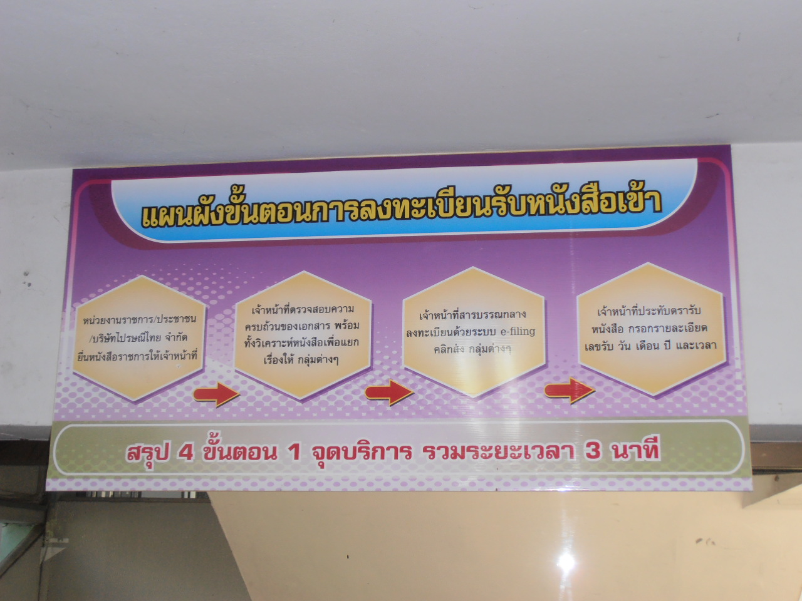

แผนผังขั้นตอนการให้บริการข้อมูลข่าวสาร

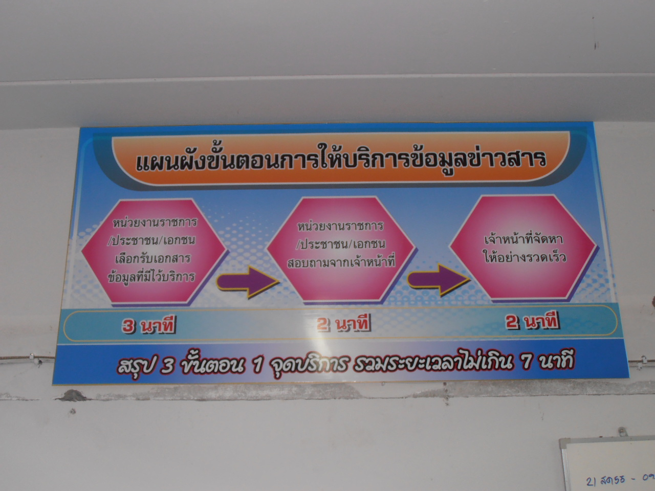

คณะผู้จัดทำ

ที่ปรึกษา

นายชัชชัย ทับทิมอ่อน ผู้อำนวยการสำนักงานเขตพื้นที่การศึกษาประถมศึกษาอุตรดิตถ์ เขต 1
นายนิรัติ โปร่งแสง รองผู้อำนวยการสำนักงานเขตพื้นที่การศึกษาประถมศึกษาอุตรดิตถ์ เขต 1
นางชะเรียม ชัยทอง ผู้อำนวยการกลุ่มอำนวยการ

คณะผู้จัดทำ

นางชะเรียม ชัยทอง ผู้อำนวยการกลุ่มอำนวยการ
นางสุดจิตร เข็มเพ็ชร นักจัดการงานทั่วไป
นางสุพิชชา คืนประคอง นักจัดการงานทั่วไป
นางอารีลัคน์ พัฒนะโภไคย นักจัดการงานทั่วไป
นางกรรณิกา กาไหล่ทอง นักประชาสัมพันธ์
นายอัครเดช แก้วบุญมา นักประชาสัมพันธ์
นางสุชาดา วงษ์วัฒน์ พนักงานธุรการ

